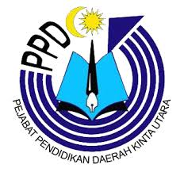
SULIT
1125/1
Pendidikan
Moral
Kertas 1
2 ½ jam
PANITIA PENDIDIKAN MORAL
PEJABAT PENDIDIKAN DAERAH KINTA UTARA

MODUL SET 2
PENDIDIKAN MORAL
Dua jam tiga puluh minit

JANGAN BUKA KERTAS SOALAN INI SEHINGGA DIBERITAHU

1.Kertas soalan ini mengandungi dua bahagian:
Bahagian A mempunyai lapan soalan struktur dan Bahagian B mengandungi tiga soalan esei.
2.Anda dikehendaki menjawab semua soalan dalam Bahagian A dan dua soalan daripada Bahagian B.
3.Jawapan anda mestilah berlandaskan nilai-nilai moral yang terdapat dalam Sukatan Pendidikan Moral.

BAHAGIAN | SOALAN | MARKAH
 | 1
 | 2
 | 3
A | 4
 | 5
 | 6
 | 7
 | 8
 | 9
B | 10
 | 11
JUMLAH

Bahagian A
[80 markah]

Jawab semua soalan.

- Ah Meng seorang pelajar tingkatan 5. Dia selalu berasa mengantuk di sekolah dan sering ditegur oleh guru kerana tidak menyiapkan kerja sekolah. Hal ini kerana dia bekerja sambilan di sebuah pasar raya selepas waktu persekolahan.
- Pada pendapat anda, wajarkah Ah Meng bekerja sambilan? Huraikan jawapan anda.
……………………………………………………………………………………………………………………………………………………………………………………………………………………………………………………………………....
[3 markah]
- Selain daripada nilai rasional dan bertanggungjawab, jelaskan dua nilai lain yang perlu diamalkan oleh Ah Meng.
- ……………………………………………………………………………………………………………………………………………………………………..
- ……………………………………………………………………………………………………………………………………………………………………..
[4 markah]
- Sekiranya anda adalah rakan sekelas Ah Meng, senaraikan tiga tindakan yang akan anda ambil untuk membantu Ah Meng.
- …………………………………………………………………………………..
- …………………………………………………………………………………..
- …………………………………………………………………………………..
[3 markah]
- Berikut merupakan iklan tentang satu pertandingan tentang melukis poster di SMK Bandar Baru.
PERTANDINGAN MELUKIS POSTER
Anjuran Panitia Pendidikan Moral dan Pendidikan Seni

TEMA : KELUARGA BAHAGIA

PENYERTAAN SEMUA PELAJAR AMATLAH DIGALAKKAN

- Huraikan satu nilai yang ingin diterapkan kepada pelajar melalui pertandingan tersebut.
………………………………………………………………………………………………………………………………………………………………………………………………………………………………………………………………………
[3 markah]
- Jasa dan pengorbanan ibu bapa tidak dapat dibalas. Terangkan dua cara anda sebagai seorang pelajar menghargai jasa mereka.
- ……………………………………………………………………………………………………………………………………………………………………..
- ……………………………………………………………………………………………………………………………………………………………………..
[4 markah]
- Senaraikan tiga sikap yang dapat anda contohi daripada ibu bapa anda.
- …………………………………………………………………………………..
- …………………………………………………………………………………..
- …………………………………………………………………………………..
[3 markah]

- Poster di bawah berkaitan dengan alam sekitar.


- Huraikan satu nilai yang perlu diamalkan oleh masyarakat dalam menjaga alam.
………………………………………………………………………………………………………………………………………………………………………………………………………………………………………………………………………………..
[3 markah]
- Senaraikan tiga bahan yang anda selalu kitar semula.
- ……………………………………………………………………………………...
- ……………………………………………………………………………………...
- ……………………………………………………………………………………...
[3 markah]
- “Demi kemajuan alam sekitar perlu dikorbankan.” Setujukah anda dengan pernyataan ini. Huraikan.
……………………………………………………………………………………………………………………………………………………………………………………………………………………………………………………………………………………………………………………………………………………………….
[4 markah]
- Beberapa tahun yang lepas, Kementerian Pelajaran Malaysia telah menjadikan subjek Sejarah sebagai salah satu subjek yang wajib lulus dalam SPM.
- Wajarkah tindakan KPM ini? Berikan alasan anda.
………………………………………………………………………………………………………………………………………………………………………………………………………………………………………………………………………………………………………………………………………………………………[4 markah]
- Selain dari nilai rasional dan cinta akan negara, huraikan dua nilai yang patut diamalkan oleh remaja dalam menjaga kedaulatan negara.
- ……………………………………………………………………………………………………………………………………………………………………..
- ……………………………………………………………………………………………………………………………………………………………………
[4 markah]
- Berikan dua aktiviti yang dilaksanakan oleh kerajaan dalam memupuk semangat patriotisme dalam kalangan masyarakat.
- …………………………………………………………………………………..
- …………………………………………………………………………………..
[2 markah]

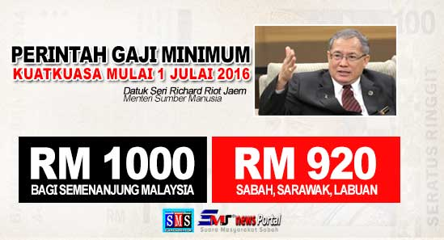
- Gambar di bawah tentang pelaksanaan gaji minimum yang berkuatkuasa 1 Julai 2016.

- Wajarkah tindakan kerajaan menetapkan perintah gaji minimum terhadap pekerja mulai Julai 2016. Nyatakan komen anda berdasarkan nilai-nilai murni.
……………………………………………………………………………………………………………………………………………………………………………………..……………………………………………………………………………………………………………………………………………………………………………………..
(4 markah)
- Selain penyelarasan gaji minimum, huraikan dua cara majikan boleh menjaga kebajikan pekerja.
- ……………………………………………………………………………………………………………………………………………………………………………………………………………………………………………………….
- ……………………………………………………………………………………………………………………………………………………………………
(4 markah)
- Ramalkan dua kesan, sekiranya majikan tidak melaksanakan penyelarasan gaji minimum tersebut.
- …………………………………………………………………………………
- …………………………………………………………………………………..
(2 markah)
6.
Anda merupakan ketua rombongan dalam acara lawatan. Ketika dalam perjalanan, beberapa orang peserta rombongan yang beragama Islam telah memberitahu anda bahawa mereka ingin menunaikan sembahyang kerana telah masuk waktu sembahyang.

  - Berdasarkan pernyataan di atas, apakah tindakan anda. Jelaskan alasan berdasarkan nilai-nilai murni.
……………………………………………………………………………………………………………………………………………………………………………………..…………………………………………………………………………………………
(3 markah)
  - Terangkan kepentingan menghormati kepercayaan dan amalan kaum lain.
    - …………………………………………………………………………………………………………………………………………………………………………
    - …………………………………………………………………………………………………………………………………………………………………………
(4 markah)
  - Masyarakat Malaysia terdiri daripada pelbagai kaum dan kepercayaan agama yang berbeza. Nyatakan tiga perayaan yang disambut di Malaysia.
- …………………………………………………………………………………
- …………………………………………………………………………………
- …………………………………………………………………………………..
(3 markah)
7. Berikut ialah ancaman keselamatan yang berlaku di Malaysia yang melibatkan negara-
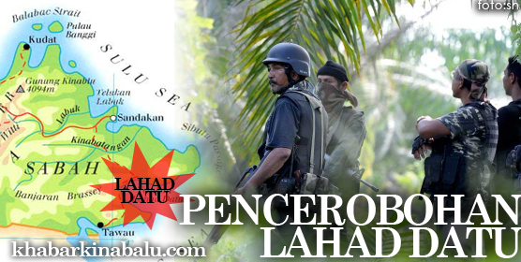
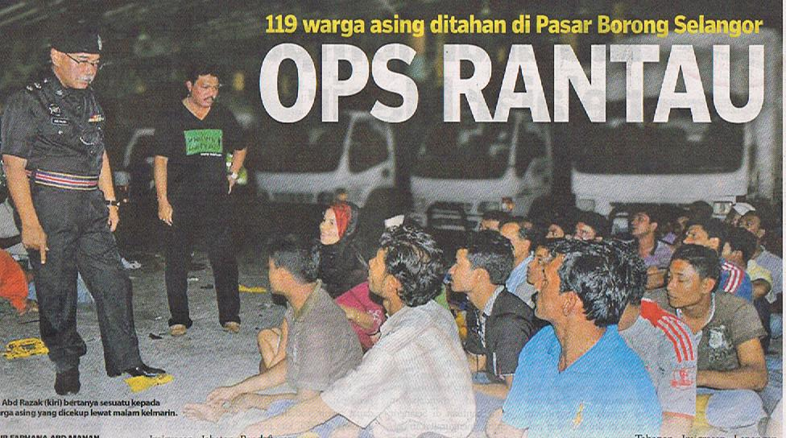
negara ASEAN.
(a) Terangkan dua nilai-nilai murni yang diamalkan negara-negara ASEAN dalam menangani isu ancaman keselamatan.
- ………………………………………………………………………………………......................................................................................................................
- ……………………………………………………………………………………………………………………………………………………………………
(4 markah)
- Huraikan cara seseorang pemimpin dapat mewujudkan negara serantau yang selamat.
- ……………………………………………………………………………………………………………………………………………………………………
- …………………………………………………………………………………………………………………………………………………………………….
(4 markah)
- Selain Malaysia, senaraikan dua negara yang mengangggotai ASEAN.
- …………………………………………………………………………………………………………………………………..

- ………………………………………………………………………………………………………………………………….

(2 markah)
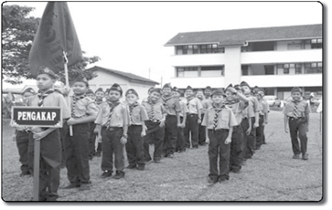
8.

(a) Selain badan beruniform di atas, nyatakan tiga badan berunifrom lain yang ada di sekolah
anda
- ………………………………………………………………………………………………………………………………

- ……………………………………………………………………………………………………………………………..

- ……………………………………………………………………………………………………………………………..
(3 markah)
(b) Nyatakan dua nilai yang diamalkan oleh pelajar yang menyertai badan beruniform
di sekolah.
- ……………………………………………………………………………………………………………………………….

- ……………………………………………………………………………………………………………………………….
( 2 markah)

(c) Terdapat banyak kebaikan yang diperoleh apabila menyertai badan beruniform di sekolah.
Huraikan pandangan anda tentang aktiviti tersebut.
………………………………………………………………………………………………………………………………………………

………………………………………………………………………………………………………………………………………………

………………………………………………………………………………………………………………………………………………
( 3 markah)
(d) Senaraikan dua cara pihak sekolah mengiktiraf kecemerlangan murid dalam bidang kokurikulum.
- …………………………………………………………………………………..
- ………………………………………………………………………………….
( 2 markah)
Bahagian B
[ 20 markah]

Jawab mana-mana dua soalan dalam bahagian ini

- Berikut adalah keratan akhbar tentang jenayah dalam kalangan remaja.
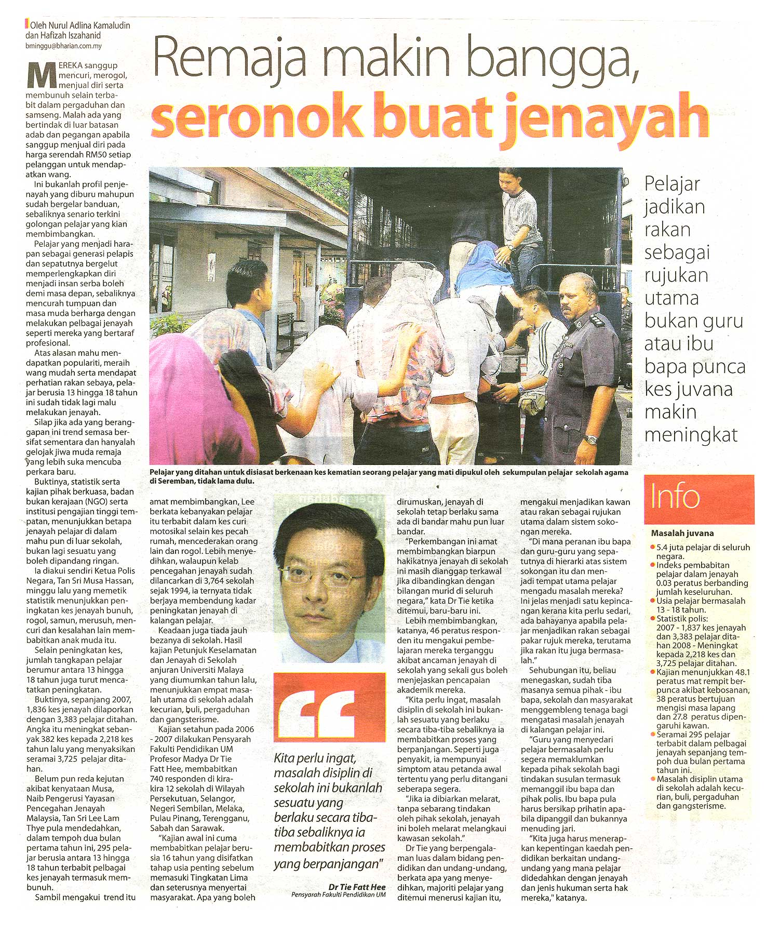

Huraikan langkah-langkah yang perlu diambil oleh masyarakat dalam menangani jenayah remaja berdasarkan nilai-nilai murni yang dipelajari. [10 markah]
……………………………………………………………………………………………………………………………………………………………………………………………………………………………………………………………………………………………………………………………………………………………………………………………………………………………………………………………………………………………………………………………………………………………………………………………………………………………………………………………………………………………………………………………………………………………………………………………………………………………………………………………………………………………………………………………………………………………………………………………………………………………………………………………………………………………………………………………….
………………………………………………………………………………………………………………………………………………………………………………………………………………………………………………………………………………………………………………………………………………………………………………………………………………………………………………………………………………………………………………………………………………………………………………………………………………………………………………………………………………………………………………………………………………………………………………………………………………………………………………………………………………………………………………………………………………………………………………………………………………………………………………………………………………………………………………………………..
………………………………………………………………………………………………………………………………………………………………………………………………………………………………………………………………………………………………………………………………………………………………………………………………………………………………………………………………………………………………………………………………………………………………………………………………………………………………………………………………………………………………………………………………………………………………………………………………………………………………………………………………………………………………………………………………………………………………………………………………………………………………………………………………………………………………………………………………
……………………………………………………………………………………………………………………………………………………………………………………………………………………………………………………………………………………………………………………………………………………………………………………………………………………………………………………………………………………………………………………………………………………………………………………………………………………………………………………………………………………………………………………………………………………
……………………………………………………………………………………………………………………………………………………………………………………
- Malaysia menghadapi krisis bekalan air bersih. Pelbagai langkah perlu diambil untuk mengelakkan krisis ini daripada menjadi lebih parah.
Sebagai rakyat Malaysia, huraikan langkah-langkah yang perlu masyarakat ambil dalam membantu pihak kerajaan untuk menyelesaikan masalah ini. [10 markah]
……………………………………………………………………………………………………………………………………………………………………………………………………………………………………………………………………………………………………………………………………………………………………………………………………………………………………………………………………………………………………………………………………………………………………………………………………………………………………………………………………………………………………………………………………………………………………………………………………………………………………………………………………………………………………………………………………………………………………………………………………………………………………………………………………………………………………………………………….
………………………………………………………………………………………………………………………………………………………………………………………………………………………………………………………………………………………………………………………………………………………………………………………………………………………………………………………………………………………………………………………………………………………………………………………………………………………………………………………………………………………………………………………………………………………………………………………………………………………………………………………………………………………………………………………………………………………………………………………………………………………………………………………………………………………………………………………………..
…………………………………………………………………………………………………………………………………………………………………………………………………………………………………………………………………………………………………………………………………………………………………………………………………………………………………………………………………………………………………………………………………………………………………………………………………………………………………………………………………………………………………………………………………………………………………………………………………………………………………………………………………………………………………………………………………………………………………………………………………………………………………………………………………………………………………………………………
……………………………………………………………………………………………………………………………………………………………………………………………………………………………………………………………………………………………………………………………………………………………………………………………………………………………………………………………………………………………………………………………………………………………………………………………………………………………………………………………………………………………………………………………………………………
……………………………………………………………………………………………………………………………………………………………………………………………………………………………………………………………………………………………………………………………………………………………………………………………………………………………………………………………………………………………………………………………………………………………………………………………………………………………………………………………………………………………………………………………………………………………………………………………………………………………………………………………………………………………………………………………………………………………………………………………………………………………………………………………………………………………………………………………….
…………………………………………………………………………………………………………………………………………………………………………………………………………………………………………………………………………………………………………………………………………………………………………………………………………………………………………………………………………………………………………………………………………………………………………………………………………………………………………………………

- Berikut berkaitan dengan perlakuan Cai Wen.
Cai Wen berdendam kepada gurunya kerana ditegur akan kelemahannya dalam membuat projek Pendidikan Moral. Sejak itu, dia enggan bertegur sapa dengan guru tersebut.

Wajarkah tindakan Cai Wen? Berikan hujah-hujah anda. [10 markah]
……………………………………………………………………………………………………………………………………………………………………………………………………………………………………………………………………………………………………………………………………………………………………………………………………………………………………………………………………………………………………………………………………………………………………………………………………………………………………………………………………………………………………………………………………………………………………………………………………………………………………………………………………………………………………………………………………………………………………………………………………………………………………………………………………………………………………………………………….
………………………………………………………………………………………………………………………………………………………………………………………………………………………………………………………………………………………………………………………………………………………………………………………………………………………………………………………………………………………………………………………………………………………………………………………………………………………………………………………………………………………………………………………………………………………………………………………………………………………………………………………………………………………………………………………………………………………………………………………………………………………………………………………………………………………………………………………………..
…………………………………………………………………………………………………………………………………………………………………………………………………………………………………………………………………………………………………………………………………………………………………………………………………………………………………………………………………………………………………………………………………………………………………………………………………………………………………………………………………………………………………………………………………………………………………………………………………………………………………………………………………………………………………………………………………………
……………………………………………………………………………………………………………………………………………………………………………………………………………………………………………………………………………………………………………………………………………………………………………………………………………………………………………………………………………………………………………………………………………………………………………………………………………………………………………………………………………………………………………………………………………………
……………………………………………………………………………………………………………………………………………………………………………………………………………………………………………………………………………………………………………………………………………………………………………………………………………………………………………………………………………………………………………………………………………………………………………………………………………………………………………………………………………………………………………………………………………………………………………………………………………………………………………………………………………………………………………………………………………………………………………………………………………………………………………………………………………………………………………………………….
………………………………………………………………………………………………………………………………………………………………………………………………………………………………………………………………………………………………………………………………………………………………………………………………………………………………………………………………………………………………………………………………………………………………

